(附件一) 交通資訊：
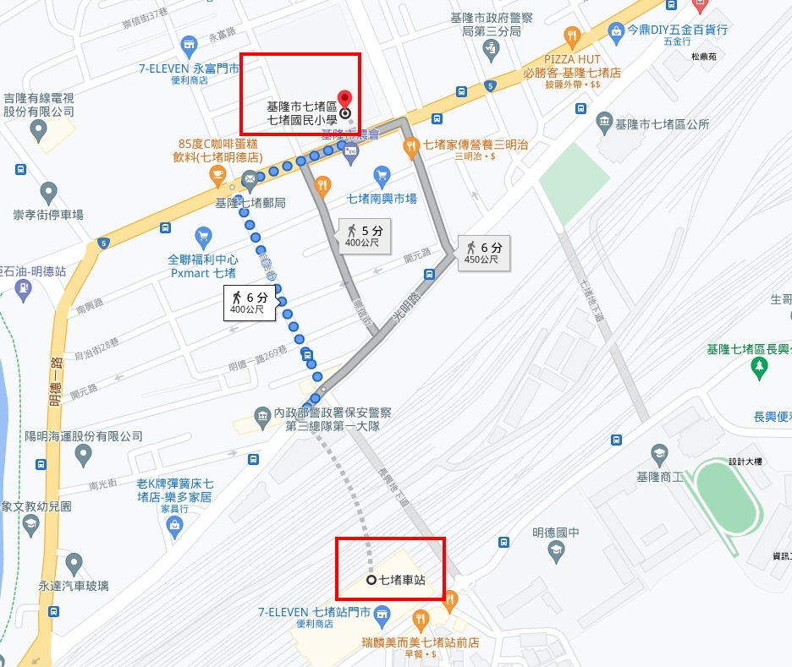
地址：基隆市七堵區明德一路184號
- 自行開車：
1.下汐止交流道上高架橋，沿著省道台五線往基隆方向經五堵、六堵、七堵明德一路(大王椰子處)經崇智街左轉即可到達本校東側門。
2.由八堵交流道下往台北方向行車，直行八堵路→明德一路→經崇智街左轉至東側門門口。
3.下五堵交流道經六堵、七堵明德一路(大王椰子處)經崇智街左轉即可到達本校東側門。
- 停車資訊：
- 和雲基隆七堵停車場(基隆市七堵區光明路122號對面)
- 七堵車站停車場(基隆市七堵區光明路146號)
- 搭火車：七堵站下車從光明街出口沿著自治街直走，經七堵郵局右轉(自治街與明德一路交叉路口)直走，經崇智街(明德一路與崇智街交叉路口)左轉，即可到達東側門。
- 搭公車：
基隆市公車：請搭401、402、403基隆市公車至七堵三分局站下車，步行2分鐘即可到達東側門。
板基線：搭福和客運或基隆客運至七堵三分局站下車，步行2分鐘即可到達東側門。
- 搭乘遊覽車：集合地點暫定於板橋車站上車，詳細集合時間屆時將通知各社執秘，請先在(附件二)報名回函中勾選交通方式，以便作業。
(附件二)
扶輪公益網『公益天使講習會』活動報名回函

扶輪社 | 職稱 | 姓名 | Nickname | 連絡電話 | 交通方式
□自行前往
□搭遊覽車
□自行前往
□搭遊覽車
□自行前往
□搭遊覽車
請於9月10日前將報名表回傳Email :3490charity@gmail.com或傳真02-2963-0321，俾利安排遊覽車及活動造冊作業。

